ПРОГРАММА ЛОЯЛЬНОСТИ.

ЛЬГОТЫ, БОНУСЫ, СКИДКИ

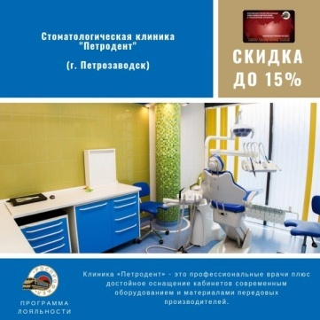

Стоматологическая клиника "Петродент" (г. Петрозаводск) в Программе лояльности. Членам РОСПРОФЖЕЛ скидка до 15%

Клиника "Петродент" - это профессиональные врачи плюс достойное оснащение кабинетов современным оборудованием и материалами передовых производителей.
Скидки членам РОСПРОФЖЕЛ скидки при предъявлении электронного профсоюзного билета на следующие виды услуг:
- Лечение, удаление зубов (взрослые) – 15%
- Лечение зубов (дети) – 10%
- Отбеливание системой FonaLazer – 15%
- Установка импланта – скидка 3000 рублей за каждый имплант;
- Установка брекет-системы – скидка 3000 рублей;
- Изготовление циркониевой коронки и коронки Emax – скидка 1000 рублей с каждой коронки
Адреса: г. Петрозаводск, ул. Антикайнена, д.27 г. Петрозаводск, ул. Гоголя, д.50.
г. Петрозаводск, ул. Горького, д.11

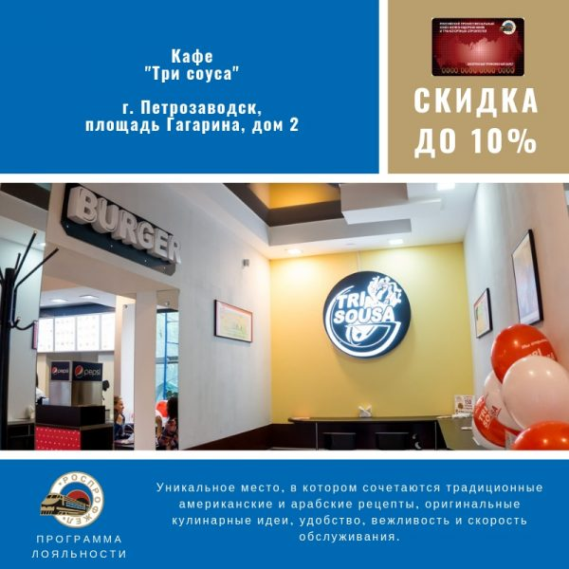
Кафе "Три соуса" (г. Петрозаводск) в Программе лояльности. Членам РОСПРОФЖЕЛ скидка до 10%

Уникальное место, в котором сочетаются традиционные американские и арабские рецепты, оригинальные кулинарные идеи, удобство, вежливость и скорость обслуживания.
Членам РОСПРОФЖЕЛ предоставляется скидка 5% на все меню и 10% на бизнес-ланчи при предъявлении электронного профсоюзного билета.
Адрес:г. Петрозаводск, пл. Гагарина, д.2
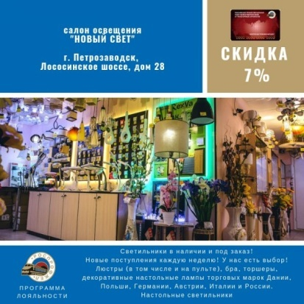
Салон освещения "Новый свет" (г. Петрозаводск) в Программе лояльности. Членам РОСПРОФЖЕЛ скидка 7%

Люстры, бра, торшеры, декоративные настольные лампы и светильники. Новые поступления каждую неделю.
Членам РОСПРОФЖЕЛ скидка 5% при предъявлении электронного профсоюзного билета.
Адрес:
г. Петрозаводск, Лососинское шоссе, 28
• В НАЛИЧИИ И ПОД ЗАКАЗ
• СВЕТИЛЬНИКИ (люстры, бра, светодиодное освещение)
• СВЕТОДИОДНЫЕ ЛЕНТЫ И КОМПЛЕКТУЮЩИЕ
• ВЫКЛЮЧАТЕЛИ, РОЗЕТКИ и др.
• ТЕПЛЫЙ ПОЛ (нагревательные маты, инфракрасная пленка) И КОМПЛЕКТУЮЩИЕ
Членам РОСПРОФЖЕЛ скидка 7% при предъявлении электронного профсоюзного билета
Лососинское ш. 28.
Телефон: 8-900-455-03-03

Программа лояльности Петрозаводск
ООО «Сувенировъ» (ул. Суоярвская, 8) — 10%
ООО «Пикник+» (Шуйское ш., 16) — 5%
Батутный центр «Невесомость» (наб. Варкауса, 12) — до 20%
Санаторий «Марциальные воды» — 20%
ООО «Гармония» — 20%
Пиццерия «Маэстро», блинная «Сударушка», кафе «ELTaco», ресторан «Паста. Пицца. Бар» — 5%
Отель «13 стульев» — 10%
Kaffee haus — до 10%
Пивной дом «Нойбранденбург» —
Ресторан мексиканской кухни Saloon Sanches
Пицца, суши и готовая еда с бесплатной доставкой «ПиццаХод»
Отель «Саквояж» — 10%
Спортклуб FC ARENA — 10%
Санаторий «Белые ключи» — 20% на путевки, 10% на медицинские услуги
Аптеки «Первая помощь» — 3-10%
Автозапчасти «Аста» (Карелия) — 2-3%
Детская игровая площадка «Кидсити» — до 30%
Сеть цветочных магазинов «Флора Люкс» — 20%
Фотоуслуги «Кодак» — до 10%
Стаматология «Зубастики» — 10%
Медицинский центр «Космо» — 10%
Стоматология АЛ-ДЕНТ — 10%
Сеть магазинов «Интеллектик» — 7%
Магазины развивающих игрушек «Совенок» — 10%
Магазин одежды «Мотто» — 10%
Магазин канцелярских товаров «Папирус» — 5%
Магазин настольных игр «Эврика» — 5%
«Дом вверх дном» — 16%
Фотосалон «Срочное Фото» — 5%
Туристическая компания «Карелка-Тур» — 10%
Ритуальный центр «Вечная память» — 10%
Туристический центр «Деревня Александровка» — до 20%
Гостевой дом Святозеро — до 50%
Ватрушки «Norway park» — 5%
Магазин AKCENT — 10%
Свадебный центр — 10%
Ресторан Каудаль — 10%
Кофейня Трюфель — 10%
Кафе СпагеТТи — 10%
Кафе Три соуса — до 10%
Салон освещения «Новый свет» — 7%
Оздоровительный СПА-центр «Вита» — 10%
Магазин «Егерь» — 5%
Магазин домашнего текстиля «Приданое» — 5%
Фитнес-клуб «OLYMP fitness» — 10%
Детская игровая комната»Кидсити» — до 30%

Санкт-Петербург/Ленинградская область
Билайн — корпоративные тарифы
«Петербургская топливная компания» — 3%
АО «РЖД-ЗДОРОВЬЕ» — 5%
Туристическая компания «ТУР ЛАЙТ» — до 8%
Турагенство GoodTime Travel — 5%
Агенство путешествий «Жемчужина» — до 5%
Группа компаний «Курортный Отдых» — 6%
ООО «Лесная сказка» (активный отдых, сплав по Карелии) — от 10%
Сеть магазинов «IQTOY Правильные игрушки» — 10%
Школа иностранных языков MDM LANGUAGE SCHOOL — 10%
ООО «Курортное агенство плюс» — до 5%
Ветеринарная помощь на дому «Динго» — 10%
Военно-мемориальная компания — 10%
Отель «Рапсодия» — 10%
«РЖД-Бонус» — 1 000 приветственных баллов на счет при регистрации в программе «РЖД Бонус», 25 % дополнительных премиальных баллов от суммы баллов, накопленных за год.
«Аптека.ру» — 3%
Автосервис R23 — 5%
Международная сеть отелей AZIMUT Hotels — 10% на проживание во всех отелях сети на территории России и 5% на обслуживание в ресторане и лобби-баре всех отелей/
Интернет-магазин натуральной косметики «101 Идея Красоты» — 5%
Бильярдный клуб Т-35 — 15%, студентам 25%
Парк развлечений «Леготека» — до 30%
Интерактивный музей-театр «Сказкин дом» — до 20%
Интерактивный научный музей «Лабиринтум» — до 20%
Интерактивный образовательный город профессий для детей «Кидбург» — до 20%
Контактный зоопарк «Страна ЕНОТиЯ» — 5%
Интернет-магазин детских товаров «Кораблик» — 15%
Сеть спортивных клубов «Fitness House» — 10%
МТС — тариф Смарт со скидкой 15%
Сеть оптических салонов «Невская оптика» — 10%
«Премьера-Тур» — 8%
Сеть магазинов «Калейдоскоп: напитки мира» — 7%
Группа компаний «Славянка» — до 30%
Агентство “Петербургская Недвижимость”
Батутный парк «RAZGON» — 50%
Пекарня-кондитерская «Прованс» — 20%
Бассейны «Атлантика» — скидки на групповые оформления абонементов
Доставка цветов «Karavaeva flowers» — 10%
Магазин нижнего белья «Бестия» (г. Гатчина) — 10%
Мебельная фабрика «Проект-Мебель» (г. Гатчина) — 10%
Буфет «На Красной» (г. Гатчина) — 5%
Компания «Водоходъ» — информация по скидкам в Личном Кабинете
Парк приключений «Озорные белки» — 50% на входной билет
Клиника тибетской медицины «Тибетский доктор» — 50%
Туроператор «ПЕТЕРБУРГСКИЙ МАГАЗИН ПУТЕШЕСТВИЙ» — до 10%
Веревочный парк “Высотный город” — до 10 %
Салон праздничных услуг «Кладовая радости» — 10%
Сувениры Вознесенского Ремесла TAOWA — 60%
База отдыха КОБОНА — от 20%
Продюссерский центр АРТ-СТУДИЯ 26 — скидка 20% на все театральные проекты
Аквапарк «Питерленд» — 30%
7D- Кинотеатр — 30%
Аэротруба в Санкт-Петербурге — 40%
Зеленая Шина — до 30%
Мебельная фабрика «Eliza» — до 50%
Студия потолков «Altezza» — 20%
Шоу оживших скульптур “МЫ” — 30%
Клуб виртуальной реальности ArenaVR — до 40%
Скалодром El Capitan — 20%
Сухой бассейн Bubble Dreams — 20%
Студия красоты «Сияние глянца» — до 70%
Санаторий «Чайка» — до 10%
Сервис доставки продуктов «Вкус на дом» — 10%
Интернет-магазин Katyusha. Boutique for kids — до 50%
База отдыха «Кот Матроскин» — 15%
Сеть салонов ВАША ОПТИКА — до 30%

